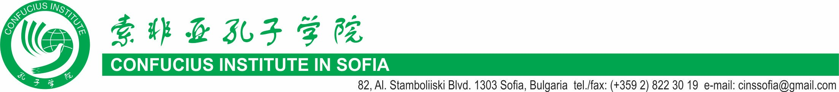

ДЕКЛАРАЦИЯ ЗА ИНФОРМИРАНО СЪГЛАСИЕ

Долуподписаният/aта .………………………………………………………………………...
/три имена на майката/

………..…………………………………………………………………………………………
/три имена на бащата/

родител/настойник/ на

…………………………………………………………………………………………………..
/три имена на детето/

Дата на раждане：.....................................................
Телефон за връзка：.............................
Еmail：..................................................
Адрес за кореспонденция:.............................................................................................................

Тази декларация се попълва за заявяване на участие в първото издание на международното състезание „Китайски езиков мост“ за ученици от началните училища – национален кръг България， организирано от Институт Конфуций - София. С попълването Ѝ декларирате, че предоставяте своите и на детето Ви лични данни доброволно и се съгласявате видеоклипът, с който Вашето дете участва в този конкурс, да бъде излъчван и разпространяван в Youtube канала на Институт Конфуций – София. Вашите лични данни се обработват съгласно изискванията на закона, няма да бъдат предоставяни на трети страни и няма да бъдат използвани за никакви допълнителни цели. По всяко време можете да оттеглите предоставеното съгласие и да преустановите участието на детето си в нашия конкурс.

 Разбрах и приемам

Дата: ………. Декларатори: ................................
/подпис на майката/
.......................................
/подпис на бащата/

